Deliverable Sprint 1
Aplicație pentru gestionarea solicitărilor unei firme de telecomunicații

1. Tema aleasă
Proiectul propune o aplicație care centralizează solicitările clienților unei firme de telecomunicații. Aceasta permite înregistrarea reclamațiilor, atribuirea lor angajaților responsabili, monitorizarea soluționării și analiza performanței prin rapoarte și dashboard-uri BI.
Într-un flux de lucru în care sesizările sunt păstrate în fișiere separate sau transmise între angajați prin mesaje, pot apărea informații incomplete, întârzieri și dificultăți în urmărirea responsabilităților. Aplicația propusă oferă un registru comun în care fiecare solicitare are un număr unic, un responsabil, un termen și un istoric al actualizărilor. Acesta este scenariul de lucru al proiectului, fără a descrie situația verificată a unei firme anume.

Funcționalități propuse
- Înregistrarea clientului și a solicitării, cu tip, descriere, canal de primire și prioritate.
- Atribuirea solicitării unui angajat și stabilirea termenului de soluționare.
- Urmărirea stărilor: Nouă, Alocată, În lucru, În așteptare, Soluționată și Închisă.
- Filtrarea solicitărilor după client, categorie, responsabil, stare și termen.
- Generarea rapoartelor și a dashboard-urilor BI privind volumul, durata soluționării și respectarea termenelor.

2. Echipa
Distribuirea de mai jos este propusă pentru organizarea proiectului. Membrii colaborează la analiză, dezvoltare și testare, iar rolurile pot fi ajustate în funcție de cerințele disciplinei.
- Product Owner proxy: ASAFTEI AIDA — clarifică cerințele, prioritizează backlog-ul și verifică funcționalitățile din perspectiva utilizatorului.
- Tech Lead: BUCUR I ANDREEA — coordonează arhitectura, modelul de date și integrarea componentelor.
- Developer: STOLERIU-PRICOP F ANA-MARIA — implementează interfețele și funcționalitățile de gestionare a solicitărilor.
- QA/DevOps: COJOCARU C PAUL-CRISTIAN — pregătește scenariile de testare și configurarea mediului de lucru.

3. Backlog inițial

Epics
- E1 Autentificare și acces — conturi, roluri și permisiuni.
- E2 Gestionarea clienților și a solicitărilor — înregistrare, consultare și căutare.
- E3 Atribuire și soluționare — responsabil, prioritate, termen și istoric.
- E4 Rapoarte și dashboard-uri BI — indicatori și filtre pentru coordonator.

User Stories și prioritizare
- US01 | E1 | Prioritate ridicată: Ca angajat, vreau să mă autentific pentru a accesa doar funcțiile permise rolului meu.
- US02 | E2 | Prioritate ridicată: Ca operator, vreau să înregistrez o reclamație pentru ca aceasta să poată fi urmărită până la soluționare.
- US03 | E3 | Prioritate ridicată: Ca coordonator, vreau să atribui reclamația unui angajat pentru a stabili responsabilitatea rezolvării.
- US04 | E3 | Prioritate ridicată: Ca angajat responsabil, vreau să actualizez starea și observațiile pentru a păstra istoricul intervențiilor.
- US05 | E2 | Prioritate medie: Ca operator, vreau să caut solicitările unui client pentru a-i comunica situația acestora.
- US06 | E3 | Prioritate medie: Ca coordonator, vreau să văd solicitările cu termen depășit pentru a putea interveni.
- US07 | E4 | Prioritate medie: Ca coordonator, vreau să consult un dashboard BI pentru a analiza volumul de lucru și timpii de soluționare.
- US08 | E4 | Prioritate redusă: Ca coordonator, vreau să export un raport filtrat pentru a-l folosi în analiza periodică.

Obiectivul Sprintului 1
Sprintul 1 urmărește definirea cerințelor, a arhitecturii inițiale și a fluxului minim de lucru. Pentru prima versiune funcțională sunt propuse US01–US04, în ordinea autentificare, înregistrare, atribuire și actualizare. Rapoartele BI și exportul rămân în backlog pentru sprinturile următoare. Documentul reprezintă propunerea inițială și nu certifică implementarea funcționalităților.

Criterii de acceptare în format Gherkin

US01 Autentificarea angajatului
Given că am un cont activ de operator
When introduc datele corecte de autentificare
Then accesez lista solicitărilor și funcțiile permise rolului meu
And accesarea unei funcții de administrator este refuzată.

US02 Înregistrarea unei reclamații
Given că sunt autentificat ca operator și am identificat clientul
When completez categoria, descrierea, canalul și prioritatea și salvez
Then aplicația generează un număr unic și înregistrează data și starea Nouă
And dacă lipsesc câmpuri obligatorii, salvarea este blocată și câmpurile sunt semnalate.

US03 Atribuirea unei solicitări
Given că sunt coordonator și există o solicitare nouă
When selectez un angajat activ și stabilesc un termen viitor
Then solicitarea primește responsabilul ales și starea Alocată
And atribuirea este păstrată în istoric cu autor și dată.

US04 Actualizarea și soluționarea
Given că sunt angajatul căruia i-a fost atribuită solicitarea
When încep analiza și schimb starea în În lucru
Then aplicația salvează schimbarea în istoric
When introduc soluția și aleg starea Soluționată
Then aplicația reține data soluționării și descrierea soluției
And nu permite marcarea drept Soluționată dacă descrierea soluției lipsește.

US07 Analiza în dashboard-ul BI
Given că sunt coordonator și există solicitări înregistrate
When selectez perioada și categoria în dashboard
Then văd numărul de solicitări, timpul mediu de soluționare și ponderea soluționată în termen
And indicatorii sunt calculați pe aceeași selecție, iar momentul ultimei actualizări este afișat.

4. ADR 001 Alegerea stackului tehnologic
Stare: decizie propusă pentru proiectul didactic, care va fi validată printr-un prototip.

Context
Aplicația are nevoie de o interfață web, reguli de acces pe roluri, o bază de date relațională și date ce pot fi utilizate pentru raportare BI. Relațiile dintre clienți, solicitări, angajați și actualizări trebuie păstrate consecvent. Se urmărește o structură suficient de simplă pentru dezvoltarea treptată de către echipă.

Opțiuni analizate
- Java + Spring Boot + PostgreSQL + React — separă interfața de serviciile aplicației; presupune gestionarea a două componente de dezvoltare.
- .NET + SQL Server + ASP.NET Core MVC — permite construirea interfeței și a logicii în același proiect, folosind C# și o bază de date relațională.
- Node.js + PostgreSQL + Vue.js — folosește JavaScript pentru interfață și server; necesită alegerea și configurarea bibliotecilor pentru acces și validare.

Decizie propusă
Se propune .NET cu ASP.NET Core MVC, Entity Framework Core și SQL Server Express pentru aplicație, împreună cu Power BI Desktop pentru analiza datelor. Interfața va utiliza pagini Razor și Bootstrap. Aplicația va avea inițial o arhitectură monolitică modulară, cu separarea interfeței, a regulilor de lucru și a accesului la date.
Alegerea urmărește reducerea numărului de componente care trebuie configurate simultan. SQL Server va stoca datele operaționale, iar raportarea BI va utiliza vizualizări dedicate, cu date agregate. Nu presupunem că membrii echipei cunosc deja tehnologiile; familiarizarea și realizarea unui prototip sunt activități necesare înaintea confirmării deciziei.

Consecințe și limite
- Avantaje urmărite: un singur proiect pentru interfață și server, model relațional clar și separarea regulilor de lucru de afișare.
- Efort necesar: învățarea C#, configurarea bazei de date, definirea permisiunilor și conectarea raportului BI.
- În prototip, raportul Power BI este separat de aplicație și se actualizează manual. Publicarea online, integrarea în aplicație și licențierea se stabilesc ulterior.
- Datele demonstrative vor fi fictive. Dashboard-urile vor folosi agregări, fără nume, numere de telefon sau conținutul reclamațiilor.

5. C4 Context Diagram
Diagrama prezintă aplicația ca sistem unic, utilizatorii care interacționează cu ea și platforma externă de analiză BI. Clientul comunică solicitarea operatorului; accesul direct al clientului nu este inclus în prima versiune.
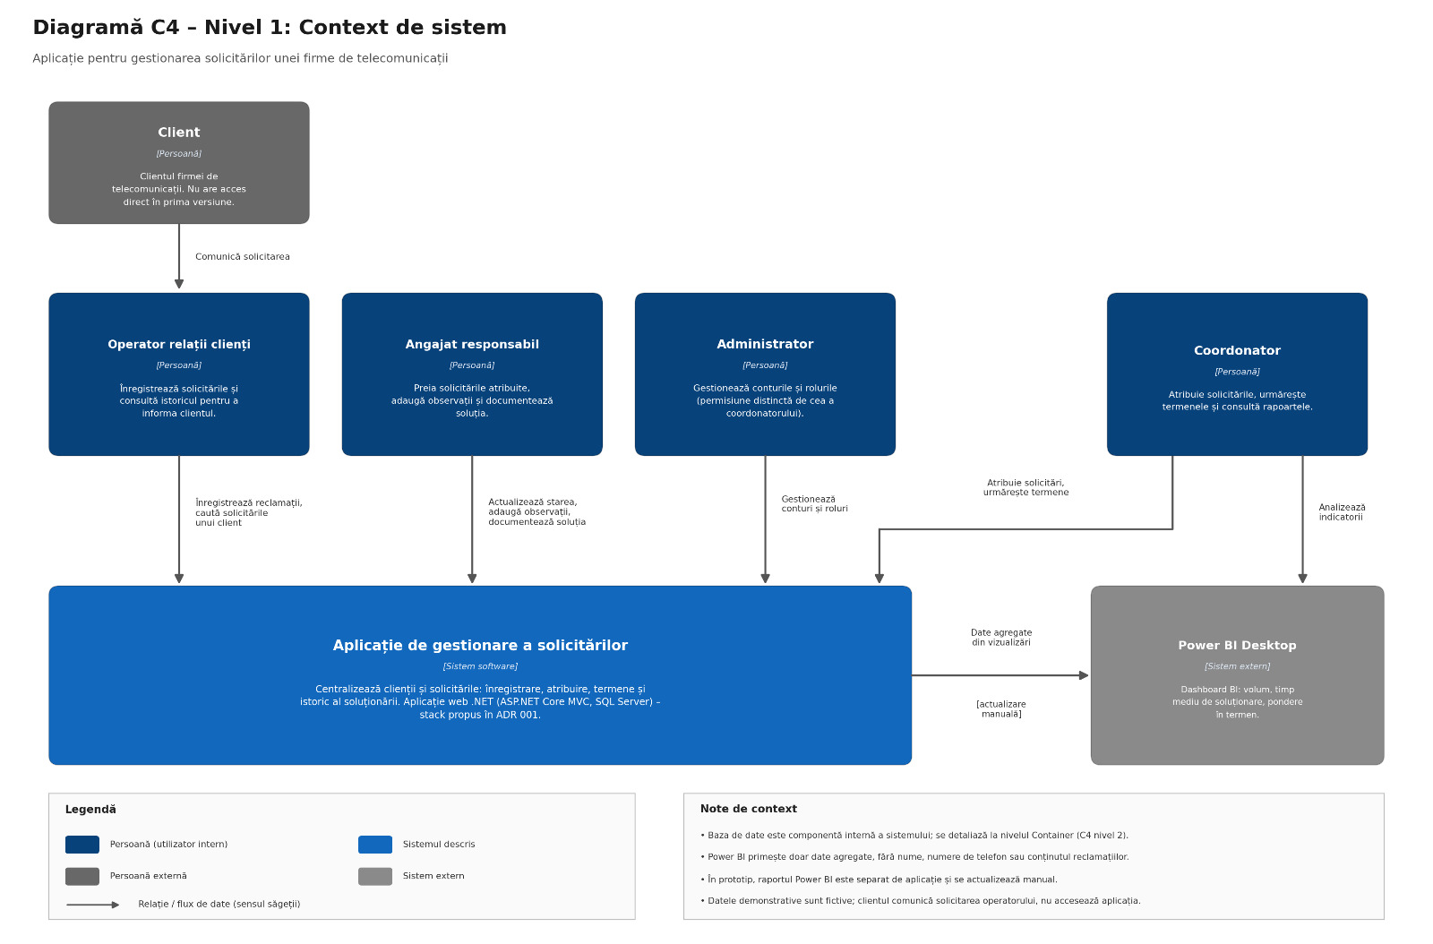

Actorii principali
- Operatorul relații clienți înregistrează solicitările și consultă istoricul pentru a informa clientul.
- Angajatul responsabil preia solicitările atribuite, adaugă observații și documentează soluția.
- Coordonatorul atribuie solicitările, urmărește termenele și consultă rapoartele. Administratorul gestionează conturile și rolurile; acestea sunt permisiuni distincte.

Sistemul și relațiile externe
Aplicația gestionează clienții, solicitările, atribuirea și istoricul soluționării. Platforma BI primește date agregate din vizualizări dedicate ale bazei de date și permite coordonatorului analiza performanței. Baza de date este o componentă internă, detaliată la un nivel ulterior al arhitecturii C4.

Date și indicatori propuși
Entitățile inițiale sunt Client, Utilizator, Rol, Solicitare, Categorie și IstoricSolicitare. O solicitare aparține unui client și poate avea un responsabil; fiecare modificare relevantă este înregistrată separat în istoric. Se păstrează data creării, termenul și data soluționării pentru calcularea indicatorilor.
Dashboard-ul va prezenta numărul solicitărilor create în perioada selectată, distribuția pe categorii și stări, precum și numărul celor deschise cu termen depășit. Pentru solicitările soluționate în perioada selectată, timpul mediu este media diferențelor dintre data soluționării și data creării; ponderea soluționată în termen este numărul celor soluționate cel târziu la termen împărțit la totalul celor soluționate cu termen definit, înmulțit cu 100. Dacă nu există înregistrări eligibile, indicatorul se afișează ca indisponibil.

